Давным-давно, когда храбрый и добрый король Ричард отправился на войну, Англией правил его злой брат Принц Джон.
Он думал только о наживе и заставлял своих подданных платить непомерные налоги. И пока Принц Джон становился все богаче, остальныебеднели и нищали.
Любого, кто осмеливался выступить против Принца Джона, объявляли вне закона и лишали всех прав.
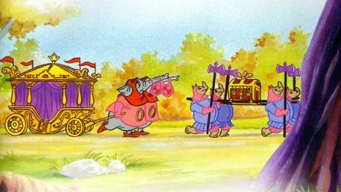
Одним из таких изгоев стал Робин Гуд. Вместе со своим другом-весельчаком Крошкой Джоном он поселился в гуще Шервудского леса. И вотоднажды два друга увидели, как через лес движется королевская карета, окружённая носорогами из королевской охраны.— Смотри! — сказал Робин Крошке Джону. — Принц Джон опять собрался грабить Ноттингем. Эх, как бы нам прибрать к рукам его казну и раздать её бедным?Придумал! Давай переоденемся гадалками!
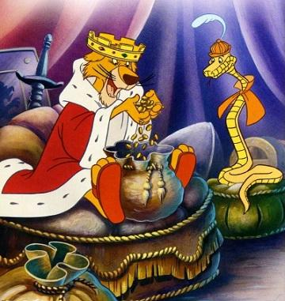
Принц Джон сидел в карете, пересчитывая своё золото, а рядом примостился его советник, коварный Сэр Хисс.— До чего же это весело — обирать бедных, чтобы потуже набить свой карман, не так ли, змея Хисс? — хихикнул Принц. И тут Принц услышал голоса. Выглянув в окно, он увидел двух странно одетых женщин.— Мы гадалки! — кричала одна из них. — Всего один фартинг — и мы предскажем вашу судьбу!
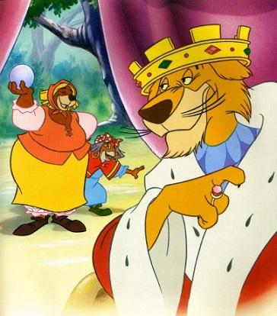
Принц Джон улыбнулся. Ему очень хотелось узнать, как скоро его люди схватят этого мерзкого разбойника Робин Гуда. Крошка Джон опустил в карету через окно стеклянный шар на удочке, и Робин Гуд велел Принцу Джону смотреть на него, пока у того не закружилась голова!
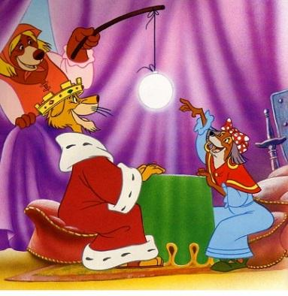
Принц Джон заснул, уснула и его стража, обрадованная неожиданной передышкой. Крошка Джон быстро проделал отверстие в днище королевского сундука и ссыпал золотые монеты к себе в карманы.
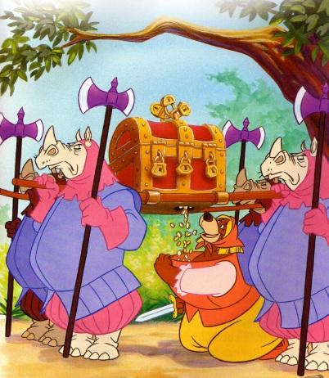
А тем временем в карете Робин Гуд похватал мешки с золотом и осторожно снял королевскую мантию с плеч Принца Джона. Когда тот пришёл в себя, Робин Гуд и Крошка Джон уже улепётывали со всех ног.
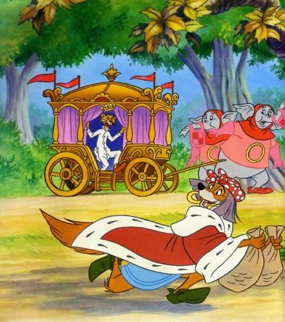
- Стража! На помощь! Меня ограбили! - кричал принц.Но было слишком поздно!
Принц Джон знал, что Робин Гуд раздаст все его деньги ноттингемским беднякам, и отправил в деревню сборщика налогов, своего шпиона, злобного Шерифа Ноттингемского.Хитрый и жестокий Шериф увидел, как один из друзей Робин Гуда, Отец Так, заходит в дом кузнеца, и отправился за ним.
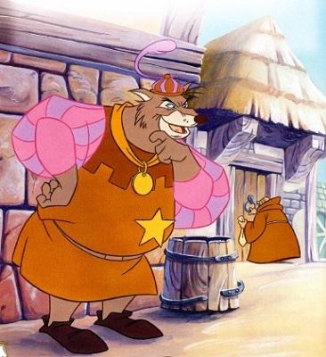
И не прогадал! Робин Гуд послал Отца Така вернуть кузнецу часть его налогов, и тот спрятал золотые монеты в гипсовую повязку на ноге. Но Шериф отыскал золото даже там и безжалостно выбил монеты из сломанной ноги.— Ты жестокое, бессердечное чудовище! — закричал Отец Так, но Шериф только рассмеялся в ответ.
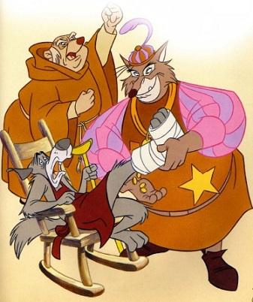
Затем Шериф направился к кроличьему дому, где праздновали день рождения одного из крольчат. Шериф заставил именинника открыть коробку с подарком от мамы. В ней оказался золотой, и Шериф недолго думая забрал и его.
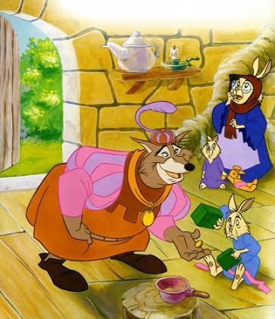
Несколько дней спустя Отец Так примчался к Робин Гуду и Крошке Джону с вестью о том, что Принц Джон устраивает турнир для лучников. Приз победителю —золотая стрела. А вручать её будет очаровательная Девица Мариан. Конечно, Робин не мог устоять. Дело в том, что Робин и Мариан были помолвлены ещё до того, как Принц Джон объявил Робина вне закона.
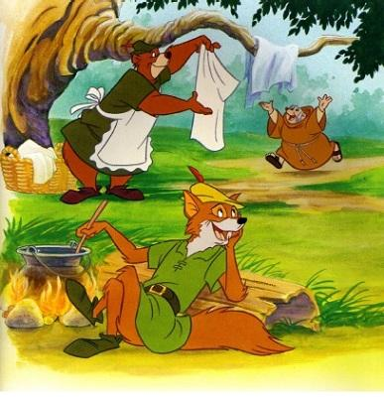
В день турнира Принц Джон и Сэр Хисс сидели рядом с Девицей Мариан и её фрейлиной в королевской ложе, ожидая начала.
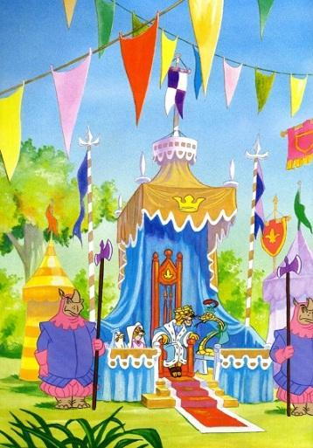
Принц Джон и Сэр Хисс возбуждённо перешёптывались. Они знали, что Робин Гуд лучший лучник Англии и что он не сможет не принять участие в турнире. А схватить его — дело техники.И Принц и Сэр Хисс оказались правы! Спрятавшись в кустах, Робин Гуд переоделся вороном, а Крошка Джон — старым и богатым лордом.
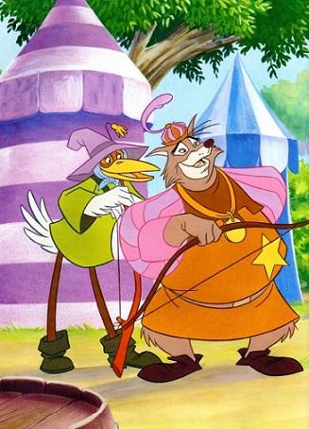
Турнир лучников начался. Робин Гуд в маскарадном костюме нетерпеливо переминался с ноги на ногу, ожидая своей очереди. Он знал, что легко справится с большинством соперников. Но Шериф тоже был хорошим лучником и попал в самый центр мишени. «Ворон» вежливо поздравил его.
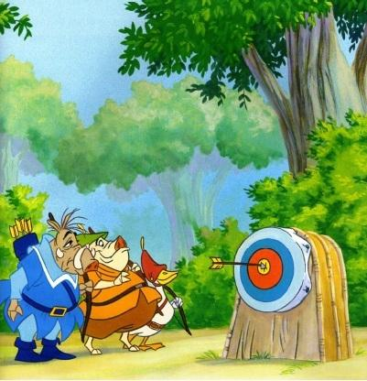
Затем наступил черед Робина. Великолепным выстрелом он расколол стрелу Шерифа пополам и выиграл соревнование!
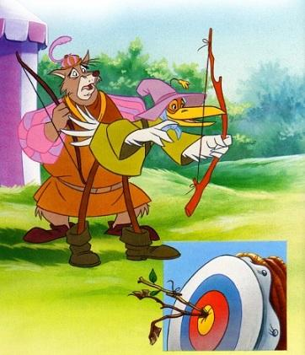
Под аплодисменты восторженных зрителей победитель турнира прошествовал к королевской ложе, чтобы получить приз. Когда Девица Мариан наклонилась поцеловать победителя, она узнала под маскарадным костюмом ворона Робин Гуда. К несчастью. Принц и Сэр Хисс тоже узнали его.
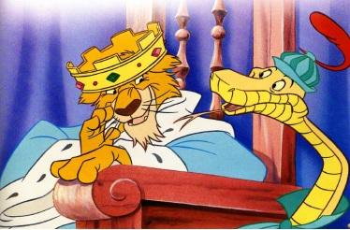
Принц Джон схватил свой меч, сбил им шляпу и клюв «ворона» и разрезал костюм. Девица Мариан смотрела на это с ужасом.— Схватить его! — завизжал Принц.Робин Гуд и Крошка Джон не собирались сдаваться и решили дорого продать свою свободу.
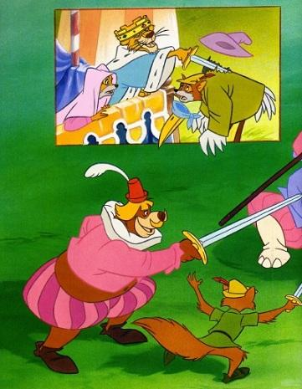
Пытаясь схватить Робина, бестолковые носороги только разнесли королевскую ложу. Робин успел вытащить из неё Девицу Мариан, а вот Принцу Джону пришлось выбираться из-под обломков самостоятельно.
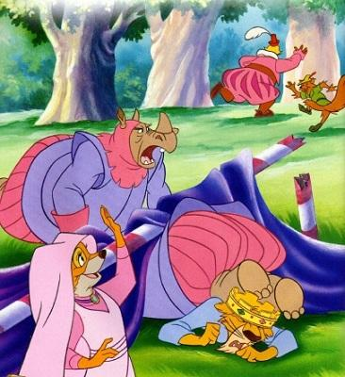
Следующий день у Шерифа выдался беспокойным. После того, как затея с турниром провалилась, Принц приказал Шерифу арестовать всех друзей Робин Гуда в Ноттингеме. Первыми схватили Отца Така и кузнеца.
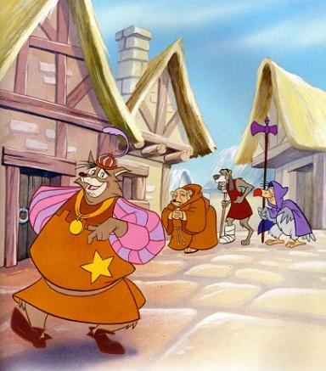
Шериф бросил Отца Така и остальных друзей Робина в темницу замка. Принц собирался объявить о повешении Отца Така на следующий день, чтобы выманить Робин Гуда из укрытия. Робин не мог не прийти на помощь другу. А в замке его поджидал «тёплый» приём.
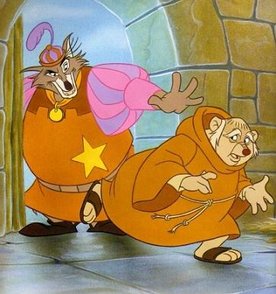
Принц отдавал распоряжения СэруХиссу:— Завтра все стражники должны сторожить эшафот. Когда Шериф приведёт туда Отца Така, Робин Гуд обязательно проявит себя, и стража любой ценой должна схватить его.
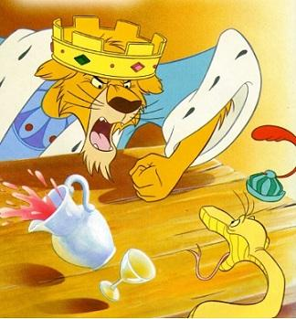
Вот только Робин Гуд уже побывал в замке. Переодевшись слепым нищим, он подошёл прямо к стервятникам, сторожившим помост. Сочтя его совершенно безобидным, глупыестражники разболтали попрошайке о коварном плане Принца.Узнав о том, что задумал Принц, Робин понял: нужно действовать немедленно.Он переоделся в форму стражника и подкрался к Шерифу, похрапывавшему у входа в тюрьму. Затем медленно и осторожно он стащил с его пояса ключи.
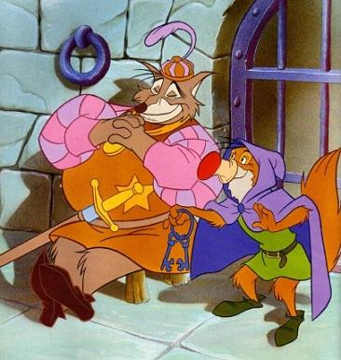
Передав их Крошке Джону, Робин решил навестить Принца Джона в его покоях в башне замка. А Крошка Джон бросился открывать тюремную камеру. Там его встречали счастливые узники.
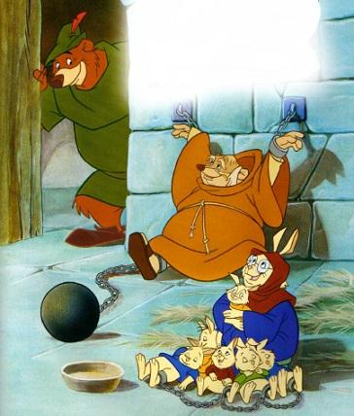
Принц Джон и Сэр Хисс спали, а вокруг горами лежало золото, отобранное у крестьян. Глянув на них в окно, Робин понял, что ему нужно делать.Робин Гуд взял стрелу, привя зал к ней верёвку и выстрелил в окно соседней башни.
Отец Так и Крошка Джон поймали её и приготовились принимать мешки с золотом из покоев Принца. Мешок за мешком Робин переправил всё золото, после чего взялся за верёвку сам.Сэр Хисс, почувствовав смутное беспокойство, проснулся. И увидел Робин Гуда с последними мешками золота.— Хозяин, проснитесь! — заверещал Сэр Хисс. — Здесь Робин Гуд!Сэр Хисс сделал всё, чтобы задержать Робина, не отставал от него и Принц Джон. Но рыцарь был умнее, проворнее и ускользнул вниз по верёвке.
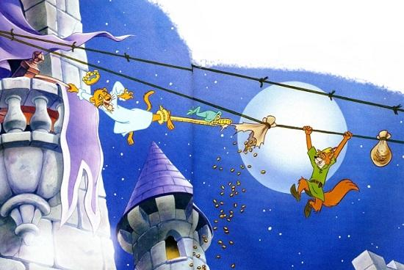
Тем временем проснулась носорожья стража и принялась носиться по коридорам замка, чтобы спасти Принца от неизвестной опасности. Они так спешили ему на помощь, что едва успели затормозить и чуть не затоптали его.На пути Робина встала новая опасность: Шериф! Он попытался достать смельчака факелом, но промахнулся и лишь устроил пожар.
Робин быстро спрыгнул с башни в ров и скрылся от Шерифа под водой.
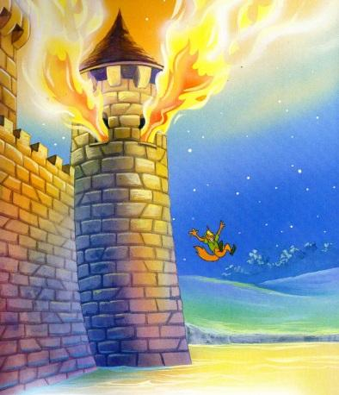
Принц Джон был вне себя от ярости. Его замок горел, его золото пропало, и, что хуже всего, ненавистный Робин Гуд снова удрал! Кто-то должен был ответить за это, и под рукой у Принца оказался несчастный Сэр Хисс.
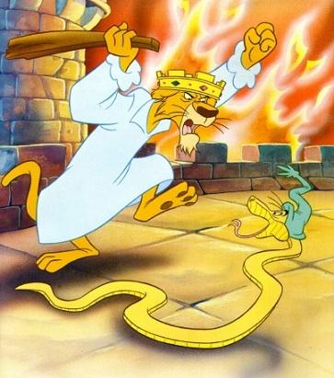
А вскоре после этого вернулся брат Принца Джона Ричард Львиное Сердце и вновь провозгласил себя королём Англии. Королю Ричарду рассказали о храбрых деяниях Робин Гуда, который помогал простому народу Ноттингема и защищал людей во времена правления жестокого Принца Джона.
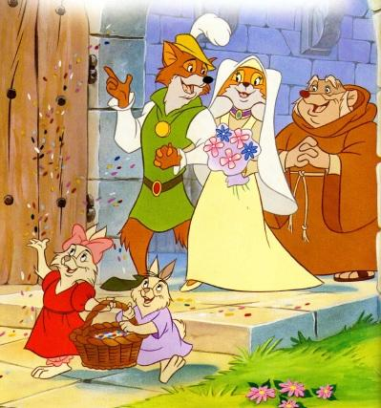
Король радостно благословил брак Робин Гуда и Девицы Мариан. Он даже приехал на свадьбу и вместе с жителями Ноттингема встречал счастливых новобрачных на выходе из церкви.

